

INFORME TÉCNICO DE FISCALIZACIÓN AMBIENTAL

Fiscalización Ambiental

RILES BODEGA DE VINOS FUNDO VILLAVICENCIO (RÍO LONCOMILLA)

DFZ-2019-352-VII-RCA

MAYO DE 2019

 | Nombre | Firma
Aprobado | Mariela Valenzuela H.
Elaborado | Eduardo Ávila A.

Contenido

1 RESUMEN 2
2 IDENTIFICACIÓN DE LA UNIDAD FISCALIZABLE 3
2.1 Antecedentes Generales 3
2.2 Ubicación 5
3 INSTRUMENTO DE CARÁCTER AMBIENTAL FISCALIZADO 6
4 ANTECEDENTES DE LA ACTIVIDAD DE FISCALIZACIÓN 6
4.1 Motivo de la Actividad de Fiscalización 6
4.2 Materias Específicas Objeto de la Fiscalización Ambiental 6
4.3 Aspectos relativos a la ejecución de la Inspección Ambiental 6
4.3.1 Ejecución de la inspección 6
4.3.2 Esquema de recorrido 7
4.3.3 Detalle del Recorrido de la Inspección 7
4.4 Revisión Documental 8
4.4.1 Documentos Revisados 8
5 HECHOS CONSTATADOS 9
5.1 Manejo de la planta de tratamiento de RILes 9
5.2 Cumplimiento del plan de riego 17
5.3 Manejo de residuos orgánicos 20
5.4 Calidad del efluente 22
6 OTROS HECHOS 23
7 CONCLUSIONES 25
8 ANEXOS 27

RESUMEN

El presente documento da cuenta de los resultados de la actividad de fiscalización ambiental realizada por la Superintendencia del Medio Ambiente (SMA), junto a la SEREMI de Salud de la Región del Maule, a la unidad fiscalizable “RILes Bodega de Vinos Fundo Villavicencio (Río Loncomilla)”, localizada en el Fundo Villavicencio, Km 16, Camino a Constitución, Comuna de San Javier, Provincia de Linares, Región del Maule. La actividad de inspección fue desarrollada durante el día 8 de mayo de 2019.

El proyecto que compone la unidad fiscalizable y que fue fiscalizado durante el desarrollo de la actividad, consiste en una planta de tratamiento de RILes generados por la actividad vitivinícola. Una vez tratados los RILes en forma primaria, son utilizados para disponerlos como materia orgánica a través de sistema de riego por aspersión, en una superficie disponible de 1,2 ha. Los RILes generados en la planta provienen de los procesos de elaboración de vinos, específicamente del lavado de la materia prima y distintos equipos (cubas). Los residuos son conducidos, por gravedad, hacia la zona donde se localizan los equipos de la planta de tratamiento. El proceso productivo de la planta vinificadora considera las siguientes operaciones productivas: recepción, despalillado y prensado.

Las materias relevantes objeto de la fiscalización incluyeron: manejo de la planta de tratamiento de RILes, cumplimiento del plan de riego, manejo de residuos orgánicos y calidad del efluente.

Entre los hechos constatados que representaron hallazgos se encuentran: i) El titular no posee registros sobre el volumen de RILes generados (m³/día), desde el año 2018 hasta la fecha, ii) El titular no realizó análisis de carga orgánica aportada al suelo, desde el año 2018 hasta la fecha y, iii) El titular no realizó monitoreos de RILes, desde el año 2017 hasta la fecha.

IDENTIFICACIÓN DE LA UNIDAD FISCALIZABLE

Antecedentes Generales

Identificación de la Unidad Fiscalizable: RILes Bodega de Vinos Fundo Villavicencio (Río Loncomilla). | Estado operacional de la Unidad Fiscalizable: operación.
Región: del Maule. | Ubicación específica de la unidad fiscalizable: Fundo Villavicencio, Km 16, Camino a Constitución.
Provincia: Linares
Comuna: San Javier.
Titular de la unidad fiscalizable: Baron Philippe de Rothschild Maipo Chile S.P.A. | RUT o RUN: 96.821.540-k
Domicilio titular: Fundo Viña Maipo, Lote A, Hijuela Norte, Buin. | Correo electrónico: ocaceres@bphr.cl
 | Teléfono: 953349094
Identificación representante legal: Emmanuel Riffaud. | RUT o RUN: 21.539.117-5
Domicilio representante legal: Fundo Viña Maipo, Lote A, Hijuela Norte, Buin. | Correo electrónico: eriffaud@bphr.cl

Ubicación
Figura 1. Mapa de ubicación local (Fuente: Google Earth, 2019).

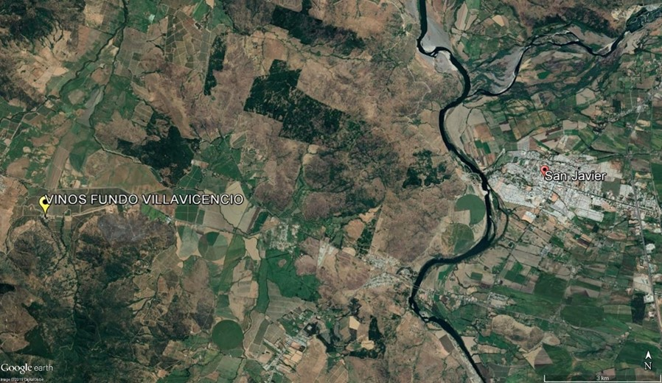
Coordenadas UTM de referencia: DATUM WGS 84 | Huso: 19 | UTM N: 6.056.193 | UTM E: 239.623
Ruta de acceso: el acceso se realiza a través de la ruta L-30-M, que va desde San Javier a Constitución. Al cruzar el Puente Loncomilla se transita aproximadamente 10 Km al Oeste por la ruta L-30-M, hasta llegar al Cruce Villavicencio. Se ingresa por callejón de tierra, hasta llegar a la unidad fiscalizable.

INSTRUMENTO DE CARÁCTER AMBIENTAL FISCALIZADO

Identificación de Instrumento de Carácter Ambiental fiscalizado.
N° | Tipo de instrumento | N°/  Descripción | Fecha | Comisión/Institución | Título | Comentarios
1 | RCA | 446 | 11-12-2006 | Comisión Regional del Medio Ambiente de la VII Región del Maule. | Sistema de Tratamiento de RILes Bodega de Vinos Fundo Villavicencio. Soc. Agrícola y Forestal Río Loncomilla Ltda. | No existen Pertinencias declaradas.

ANTECEDENTES DE LA ACTIVIDAD DE FISCALIZACIÓN

Motivo de la Actividad de Fiscalización

Motivo |  | Descripción
X | Programada. | Según Resolución Exenta SMA N°1637 del 28 de diciembre de 2018, que Fija Programa y Subprogramas de Fiscalización Ambiental de Resoluciones de Calificación Ambiental para el Año 2019.

Materias Específicas Objeto de la Fiscalización Ambiental

- Manejo de la planta de tratamiento de RILes.
- Cumplimiento del plan de riego.
- Manejo de residuos orgánicos.
- Calidad del efluente.

Aspectos relativos a la ejecución de la Inspección Ambiental

Ejecución de la inspección (Anexo 1)

Existió oposición al ingreso: NO. | Existió auxilio de fuerza pública: NO.
Existió colaboración por parte de los fiscalizados: SI. | Existió trato respetuoso y deferente: SI.
Observaciones: Se realizaron registros fotográficos y se tomaron coordenadas UTM (WGS 84), en los puntos inspeccionados.

Esquema de recorrido

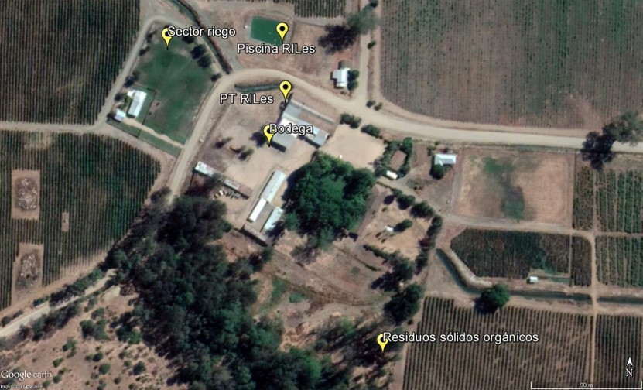

Detalle del Recorrido de la Inspección

Día de inspección (08/05/2019)

N° de estación | Nombre/Descripción de estación
1 | Bodega de vinos.
2 | Planta de tratamiento de RILes.
3 | Piscina acumuladora de RILes.
4 | Sector de riego.
5 | Sector de acumulación de residuos sólidos orgánicos.

Revisión Documental

Documentos Revisados

ID | Nombre del documento revisado | Origen/Fuente | Observaciones
1 | Carta del titular. | Baron Philippe de Rothschild Maipo Chile S.P.A. | Entrega de antecedentes solicitados a través del acta de inspección ambiental. Fecha: 14 de mayo de 2019. Anexo 2.

HECHOS CONSTATADOS

Manejo de la planta de tratamiento de RILes

Número de hecho constatado: 1. | Estación N°: 1, 2 y 3.
Documentación Revisada:
- Indicar el volumen de producción de vinos y el volumen de RILes generados (m³/día). Año 2018 hasta la fecha.
- Entregar antecedentes de la probable aplicación del plan de prevención de riesgos ambientales en el embalse de acumulación. Año 2017 hasta la fecha.
- Entregar antecedentes de la probable aplicación del plan de contingencias. Año 2017 hasta la fecha.
- Copia del Permiso Ambiental Sectorial N°90, asociado al D.S. N°95/2001.
Exigencias:
RCA N°446/2006; Considerando 3.1.
Actividad Productiva
Los Riles generados en la planta de la Viña, provienen de los procesos de elaboración de vinos, específicamente del lavado de la materia prima y distintos equipos (cubas). Estos residuos son conducidos, por gravedad, hacia la zona donde se instalarán los equipos de la planta de tratamiento.

RCA N°446/2006; Considerando 3.1.1.1.
Recepción
Se recibe la uva transportada en camiones, realizando la prueba de contenido de azúcar con un refractómetro y calidad de presentación, previo pesaje en romana de control. Luego la uva es descargada en la mesa de selección, desde donde es recogida y transportada a la máquina despalilladora.

RCA N°446/2006; Considerando 3.1.1.2.
Despalillado
[…] Para la producción del “vino tinto”, la uva proveniente de la despalilladora, es depositada directamente a los estanques fermentadores, donde se le adicionan levaduras seleccionadas para producir el proceso de fermentación.
La fermentación dura hasta que se consume todo el azúcar de las uvas (aproximadamente 15 días) y durante este periodo debe mantenerse el estanque a temperatura controlada, con el objeto de realizar la fermentación a temperatura adecuada y refrigerar o calentar según sea el caso.
Cuando todo el azúcar es consumida, se obtiene un vino con 12° ó 13° de alcohol, el cual posteriormente se estabiliza con frío a -5°C y finalmente es filtrado para ser guardado o embotellado, etiquetado y despachado para consumo.

RCA N°446/2006; Considerando 3.1.2.
Producción de riles diarios en vendimia
Considerando que el total de días de vendimia son 22 y que la relación entre la producción litros de vino y litros de riles es 1:2, la producción anual de riles es de 756.000 litros, mientras que en el período de pre y post vendimia (338 días) se estima una producción de riles de 361 (lts/día). Finalmente, a partir de estos datos podemos concluir que el consumo de agua máximo requerido se estima en 28821 lts/día, durante el período de la vendimia, caudal que será aportado por el sistema de agua particular […]

RCA N°446/2006; Considerando 3.2.
Detalle de la Operación del Proyecto
El sistema de tratamiento primario o físico comienza con la llegada de los Riles a un pozo de decantación primario, desde el cual son elevados por una bomba para que pasen por un filtro parabólico de separación de sólidos mayores a 1 (mm), los que son retirados en contenedores de 500 kg. Posteriormente pasan a un embalse de acumulación que está dotado de un equipo de aireación cuya función es proporcionar oxígeno al Ril con el objeto de homogenizar el Ril y a la vez minimizar la producción de olores.

RCA N°446/2006; Considerando 3.2.1.
Pretratamiento
Las aguas provenientes de la bodega serán descargadas en forma gravitacional a una cámara de recepción en la que existirá una bomba de sólidos que alimente al sistema separador de sólidos (filtro parabólico), donde luego las aguas filtradas pasarán al embalse.
El objetivo principal del pre tratamiento consiste en la remoción de los sólidos gruesos presentes en los Riles. El pre tratamiento consta principalmente un filtro parabólico de separación de sólidos.
Este filtro posee una malla de ranura continua con perfil triangular de acero inoxidable AISI304, con un ancho de ranura de 1 mm y separación de 0.7 mm. Capacidad hidráulica nominal de 55 m³/hr.

RCA N°446/2006; Considerando 3.2.2.
Neutralización y control del pH de los riles
Luego de pasar por la unidad de remoción de sólidos, los residuos líquidos se descargan gravitacionalmente al embalse de almacenamiento.
Una vez que los Riles sean extraídos del embalse, se controlará y ajustará su pH antes de ser dispuestos en el cultivo. Este procedimiento se realizará en forma automática para lo cual se instalará un equipo de control de pH a la salida del embalse, específicamente en la caseta de bombeo. Su funcionamiento es el siguiente, una vez que el agua del Ril conducida por una tubería ingresa a la caseta de bombeo, una sonda medirá el pH que hay en el Ril y si está en defecto o en exceso con los parámetros previamente introducidos como valores a los que queremos que se disponga es cuando la función reguladora manda la orden al autómata de que regule las electroválvulas situadas en la salida de los bidones de almacenamiento de productos químicos (ácido fosfórico y soda cáustica), hasta que la medición este dentro de los parámetros establecidos con lo que mandará otra orden al autómata para que no regule más las electroválvulas.
En relación al almacenamiento de los productos químicos a utilizar para la neutralización del Ril, estos serán debidamente rotulados y almacenados en una estantería metálica. La sala de almacenamiento de productos contará con hojas de seguridad que señalarán como actuar en caso de emergencia ante derrame de productos, contacto del producto a utilizar con la piel o la inhalación de vapores tóxicos.

RCA N°446/2006; Considerando 3.2.3.
Embalse de almacenamiento
Los objetivos de este es la mantención de los riles durante aquel periodo de tiempo en que estos no puedan ser dispuestos ya sea por problemas climáticos o bien por saturación de suelo. El embalse contará con dos equipos aireadores marca Flygt modelo Floget 112-20 que proporcionan un aporte de 2,15 Kg O₂/hr a una sumergencia de 1,8 m, con una bomba Flygt modelo CS 3085.182 MT de potencia nominal de 2 KW. Al utilizarse estos dos equipos se proporcionarán 4,3 Kg O₂/hr. La función de este sistema de intercambiador de oxígeno será la de homogenizar el Ril y prevenir la presencia de malos olores durante el periodo máximo de 7 días que puedan permanecer los Riles en el embalse. El embalse tendrá una capacidad de 350 m³.

RCA N°446/2006; Considerando 3.5.
Plan de contingencias e instalaciones de seguridad
ii) Generación de malos olores ante ocurrencia de procesos anaeróbicos […]
v) Precipitaciones intensas […]
vi) Filtraciones o roturas en el embalse […]

RCA N°446/2006; Considerando 3.5.2.
Plan de Prevención de Riesgos en el embalse de acumulación
- En el diseño se consideró un margen de seguridad para el caso de situaciones eventuales como periodos lluviosos.
- Cercar la zona del embalse para evitar el ingreso de animales o personas no autorizadas, evitando así posibles accidentes.
- Se consideró revestir el embalse (paredes y fondo) con una geomembrana de alta densidad (HDPE) para evitar posibles filtraciones.
- Para evitar posibles malos olores se implementará dos equipos aireadores que proporcionarán oxígeno al ril para evitar una condición anaeróbica al interior del embalse.
- Revisión periódica del embalse, tanto en su exterior como en el interior, eliminando cualquier elemento ajeno a este (malezas en el exterior).
- Mantener y revisar periódicamente los elementos que permiten la salida del agua.
- Monitoreo permanente en el caso que la capacidad del embalse se vea sobrepasada ante la situación de lluvias torrentosas, con el fin de evitar algún colapso.

RCA N°446/2006; Considerando 5.
[…] la ejecución del proyecto […] requiere del permiso ambiental sectorial N°90 “[…] permiso para la construcción, modificación y ampliación de cualquier obra pública o particular destinada a la evacuación, tratamiento o disposición final de residuos industriales o mineros, a que se refiere el artículo 71 letra b) del D.F.L. 725/67, Código Sanitario […]”, contemplado en el D.S. N°95/01 del Ministerio Secretaría General de la Presidencia, Reglamento del Sistema de Evaluación de Impacto Ambiental.
Hechos:
- Durante las actividades de inspección, se constató la existencia de la bodega de vinos (coordenadas UTM WGS 84, H19: 6.056.193 N – 239.623 E). Fotografía 1.
- Se constató que la bodega esta sobre piso de concreto con canalizaciones internas.
- Al llegar la uva se deposita en zona de recepción y luego se dirige a la despalilladora (separa orujo del grano) (Fotografías 2 y 3). Los escobajos caen a un bin y luego se depositan en carro de arrastre que los traslada al sector de acumulación de residuos. Fotografía 4.
- Los RILes se dirigen mediante canaleta y tubería hacia la planta de tratamiento.
- Se constató la existencia y operación de la planta de tratamiento de RILes (coordenadas UTM WGS 84, H19: 6.056.229 N – 239.635 E). El Sr. Osvaldo Cáceres (Administrador del Fundo Villavicencio), informó que el año 2015 la planta de tratamiento fue mejorada.
- Todos los RILes provenientes de la bodega llegan a la planta de tratamiento. Primero llegan a 5 cámaras decantadoras y luego, mediante la utilización de una bomba, son elevados hacia el filtro parabólico, en el cual se realiza una retención de sólidos (caen a un bin). Fotografías 5 y 6.
- Posteriormente, se dirigen los RILes a un estanque de acumulación (coordenadas UTM WGS 84, H19: 6.056.235 N – 239.678 E), los que son impulsados mediante una tubería, hacia una piscina acumuladora de RILes. Fotografías 7 y 8.
- Cabe señalar que las unidades de la planta de tratamiento se encuentran al aire libre, y al momento de la inspección se detectó olor característico a los procesos productivos de la empresa, en nivel leve.
- Se constató la existencia y operación de una piscina acumuladora de RILes (coordenadas UTM WGS 84, H19: 6.056.276 N – 239.631 E).
- La piscina posee carpeta de HDPE y se encuentra cercada (Fotografías 9, 10 y 11). Existe tablero de control y se realiza oxigenación (Fotografía 12).
- Se informó por parte del Sr. Cáceres que se aplica soda, en algunas ocasiones y, además, indicó que no se realizan controles de pH (este tema será analizado en la materia objeto Calidad del Efluente).
- La carpeta HDPE se encontraba en mal estado, levantada y “formando globos” en la piscina por sobre el nivel del RIL. No obstante, no se constató el vertido de RILes por fuera de dicha piscina. Fotografía 13.
- Al momento de la inspección el sistema de neutralización no se encontraba en funcionamiento y se constató que un tanque de acumulación de químico neutralizante se encontraba dentro de la piscina, que de acuerdo a lo indicado por el Sr. Cáceres, fue por acción del viento, Fotografía 14.
- Al momento de la inspección estaban en funcionamiento dos de tres aireadores del sistema de aireación; cuando se solicitó el encendido de los aireadores se detectó olor leve del RIL (olor característico a los procesos productivos de la empresa).

Examen de información:
- En la inspección ambiental realizada el 8 de mayo de 2019 (Anexo 1), se dio un plazo de 5 días hábiles (una vez finalizada la inspección ambiental), para que el titular entregara en la Oficina Regional del Maule de la SMA, volumen de producción de vinos y el volumen de RILes generados (m³/día). Año 2018 hasta la fecha.
- En respuesta a lo anterior, mediante carta del titular (Anexo 2), ingresada a la SMA el 14 de mayo de 2019, se adjuntó planillas de registro del volumen de producción de vinos. En la temporada del año 2018 se totalizaron 579.454 kg de uva, provenientes de 5 variedades, obteniendo 425.900 litros de vino. Para la temporada del año 2019 se totalizaron 394.761 kg de uva, provenientes de 6 variedades, no indicando los litros de vino obtenidos.
- No obstante lo anterior, el titular no entregó el volumen de producción de vinos en m³/día.
- Además, el titular no entregó la información sobre el volumen de RILes generados (m³/día) del año 2018 hasta la fecha. En el Anexo 2 el titular indicó: “con relación al volumen de RILes, si bien la sucursal cuenta con un manómetro o caudalímetro, este no lleva registros de RILes generados. Se dispondrá y se instruirá a personal a cargo, llevar un registro con frecuencia mensual de RILes generados”. En el Anexo 2 se presentó una fotografía del caudalímetro.
- Por otro lado, en la inspección ambiental mencionada anteriormente, se solicitó entregar antecedentes de la probable aplicación del plan de prevención de riesgos ambientales en el embalse de acumulación y de la probable aplicación del plan de contingencias (Año 2017 hasta la fecha).
- En respuesta a lo anterior, mediante carta del titular (Anexo 2), indicó: “La empresa no ha realizado plan de prevención de riesgos ambientales para la acumulación en embalse como la disposición. La empresa se compromete a regularizar el plan de prevención de riesgos ambientales de manera anual y entregar al SMA. La empresa no ha entregado antecedentes de la probable aplicación del plan de contingencia. La empresa se compromete a regularizar el plan de contingencia de manera anual”.
- Finalmente, en la inspección ambiental se solicitó entregar copia del Permiso Ambiental Sectorial N°90, asociado al D.S. N°95/2001.
- En respuesta a lo anterior, mediante carta del titular (Anexo 2), indicó: “La empresa no dispone del PAS N°90, asociado al D.S. N°95/2001. Según lo mencionado en DIA, señala que este PAS se encuentra en trámite”. En base a ello se puede mencionar que el titular no acreditó la obtención del permiso sectorial (de acuerdo al Considerando 5 de la RCA N°446/2006), por lo que debe regularizar la situación ante la SEREMI de Salud de la Región del Maule y entregar todos los antecedentes operacionales del proyecto y que se relacionen con el permiso antes mencionado.

Registros
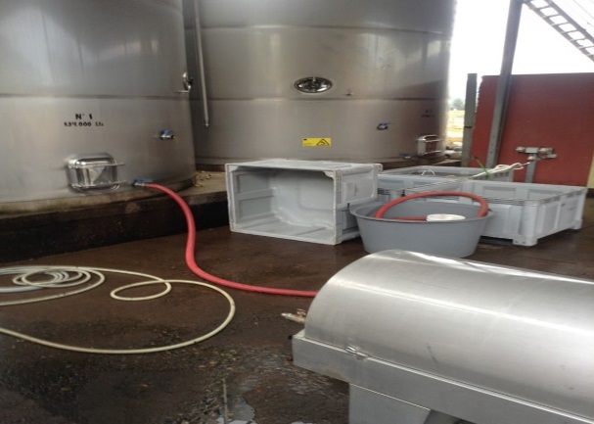 |  |  | 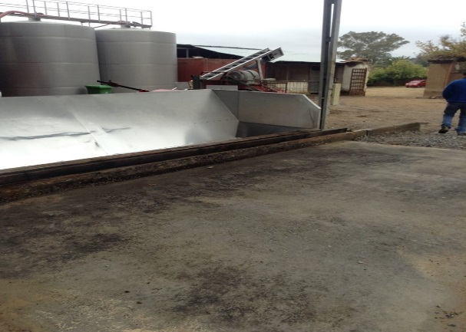
Fotografía 1. | Fecha: 08-05-2019 |  | Fotografía 2. | Fecha: 08-05-2019
Coordenadas UTM DATUM WGS84 HUSO 19 | Norte: 6.056.193 | Este: 239.623 | Coordenadas UTM DATUM WGS84 HUSO 19 | Norte: 6.056.193 | Este: 239.623
Descripción del medio de prueba: bodega de vinos sobre piso de concreto. |  |  | Descripción del medio de prueba: zona de recepción de uva.
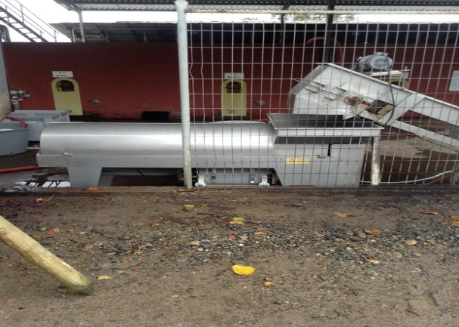 |  |  | 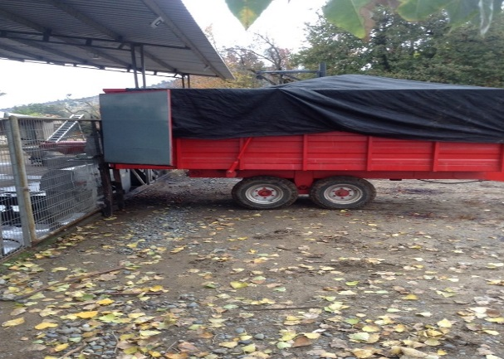
Fotografía 3. | Fecha: 08-05-2019 |  | Fotografía 4. | Fecha: 08-05-2019
Coordenadas UTM DATUM WGS84 HUSO 19 | Norte: 6.056.193 | Este: 239.623 | Coordenadas UTM DATUM WGS84 HUSO 19 | Norte: 6.056.193 | Este: 239.623
Descripción del medio de prueba: despalilladora (separa orujo del grano). |  |  | Descripción del medio de prueba: carro de arrastre que traslada escobajos al sector de acumulación de residuos.

Registros
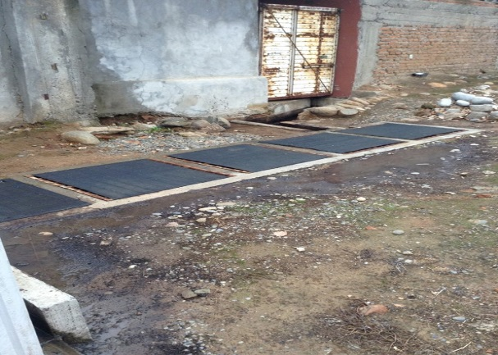 |  |  | 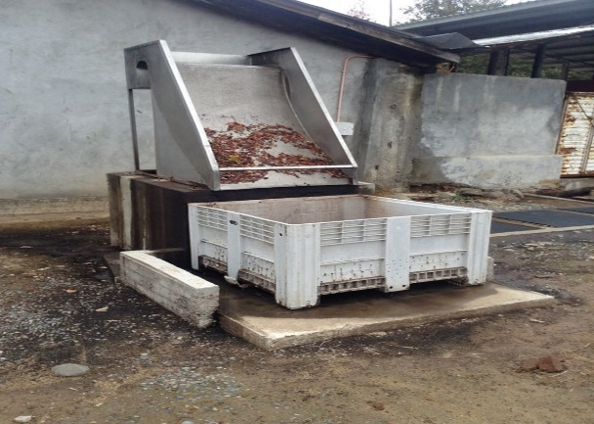
Fotografía 5. | Fecha: 08-05-2019 |  | Fotografía 6. | Fecha: 08-05-2019
Coordenadas UTM DATUM WGS84 HUSO 19 | Norte: 6.056.229 | Este: 239.635 | Coordenadas UTM DATUM WGS84 HUSO 19 | Norte: 6.056.229 | Este: 239.635
Descripción del medio de prueba: cámaras decantadoras de la planta de tratamiento de RILes. |  |  | Descripción del medio de prueba: filtro parabólico.
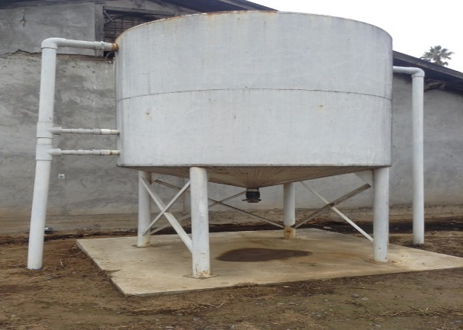 |  |  | 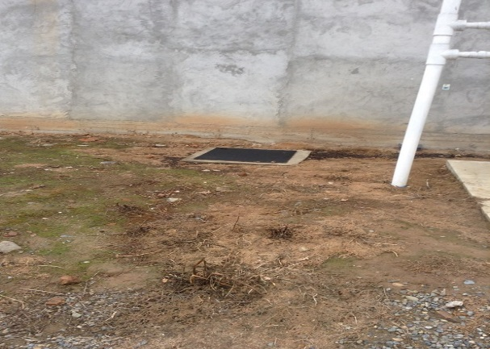
Fotografía 7. | Fecha: 08-05-2019 |  | Fotografía 8. | Fecha: 08-05-2019
Coordenadas UTM DATUM WGS84 HUSO 19 | Norte: 6.056.229 | Este: 239.635 | Coordenadas UTM DATUM WGS84 HUSO 19 | Norte: 6.056.229 | Este: 239.635
Descripción del medio de prueba: estanque de acumulación de RILes. |  |  | Descripción del medio de prueba: cámara al costado del estanque de acumulación de RILes.

Registros
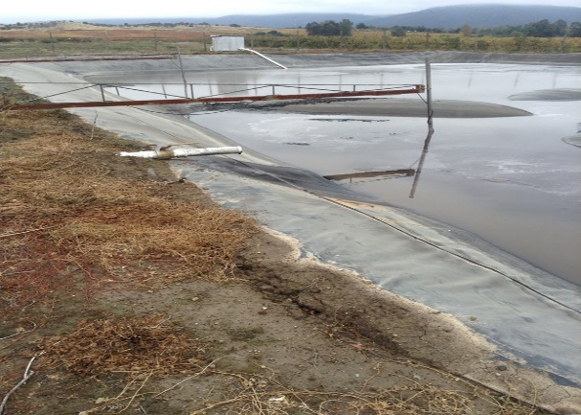 |  |  | 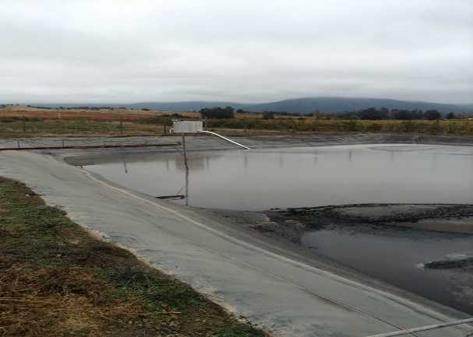
Fotografía 9. | Fecha: 08-05-2019 |  | Fotografía 10. | Fecha: 08-05-2019
Coordenadas UTM DATUM WGS84 HUSO 19 | Norte: 6.056.276 | Este: 239.631 | Coordenadas UTM DATUM WGS84 HUSO 19 | Norte: 6.056.276 | Este: 239.631
Descripción del medio de prueba: piscina acumuladora de RILes. |  |  | Descripción del medio de prueba: piscina acumuladora de RILes.
 |  |  | 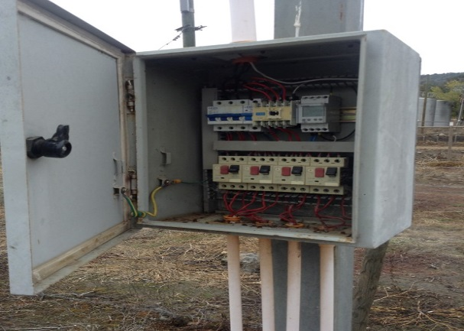
Fotografía 11. | Fecha: 08-05-2019 |  | Fotografía 12. | Fecha: 08-05-2019
Coordenadas UTM DATUM WGS84 HUSO 19 | Norte: 6.056.276 | Este: 239.631 | Coordenadas UTM DATUM WGS84 HUSO 19 | Norte: 6.056.276 | Este: 239.631
Descripción del medio de prueba: piscina acumuladora de RILes. |  |  | Descripción del medio de prueba: tablero de control de la piscina acumuladora de RILes.

Registros
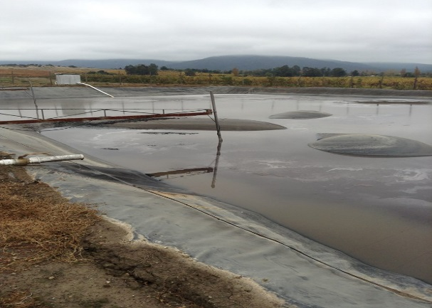 |  |  | 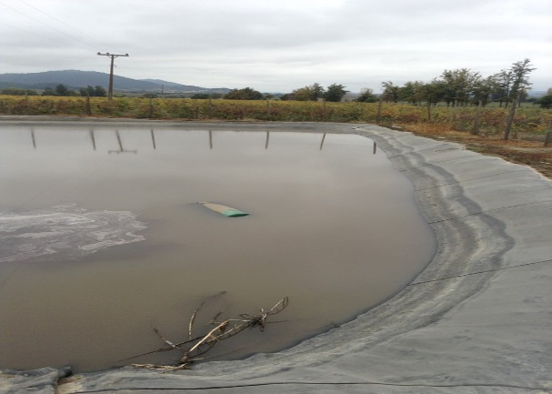
Fotografía 13. | Fecha: 08-05-2019 |  | Fotografía 14. | Fecha: 08-05-2019
Coordenadas UTM DATUM WGS84 HUSO 19 | Norte: 6.056.276 | Este: 239.631 | Coordenadas UTM DATUM WGS84 HUSO 19 | Norte: 6.056.276 | Este: 239.631
Descripción del medio de prueba: carpeta HDPE de la piscina acumuladora de RILes se encontraba levantada, “formando globos” por sobre el nivel del RIL. |  |  | Descripción del medio de prueba: tanque de acumulación de químico neutralizante se encontraba dentro de la piscina acumuladora de RILes.

Cumplimiento del plan de riego

Número de hecho constatado: 2. | Estación N°: 4.
Documentación Revisada:
- Entregar registro de la carga orgánica aportada al suelo que indique: concentración de DBO₅ del Ril tratado, caudal del RIL tratado, sistema de aplicación del RIL tratado a las hectáreas de suelo e identificación y superficie de los terrenos donde se aplica el RIL. Año 2018 hasta la fecha.
- Entregar antecedentes de la probable aplicación del plan de prevención de riesgos ambientales en la zona de disposición. Año 2017 hasta la fecha.
- Entregar antecedentes de la probable aplicación del plan de contingencias. Año 2017 hasta la fecha.
Exigencias:
RCA N°446/2006; Considerando 3.
[…] Consiste en una planta de tratamiento, en donde los riles generados por la actividad vitivinícola una vez tratados en forma primaria serán utilizados para disponerlos como materia orgánica a través del sistema de riego por aspersión, con un máximo de 112 (kg/há). En una superficie disponible de 1,2 Hás.

RCA N°446/2006; Considerando 3.1.3.
Disposición final del efluente tratado
El efluente tratado será dispuesto en una superficie de 1,2 há de forrajeras ubicadas dentro del Fundo Villavicencio. Para esto, los riles tratados serán incorporados a través de un sistema de riego por aspersión. Se instalará una cámara de muestreo de Riles en la zona de disposición, para efectuar la medición de parámetros de control del sistema.

RCA N°446/2006; Considerando 3.2.
Detalle de la Operación del Proyecto
[…] Estos Riles serán utilizados para disponerlos como materia orgánica en 1,2 Hás de pradera artificial, a través de sistema de riego por aspersión, teniendo como premisa no superar los 112 (kg/ha/día), lo que implica aprovechar la materia orgánica contenida en el RIL para llevar a cabo el mejoramiento del suelo del predio receptor.

RCA N°446/2006; Considerando 3.5.
Plan de contingencias e instalaciones de seguridad
i) En caso de saturación de capacidad de tratamiento de Riles […]
ii) Generación de malos olores ante ocurrencia de procesos anaeróbicos […]
iii) Formación de costras superficiales en el suelo […]
iv) Temblores de gran magnitud […]
vii) Roturas o detección de filtraciones en tuberías de conducción […]
viii) Obstrucción en sistema de disposición […]

RCA N°446/2006; Considerando 3.5.2.
Plan de Prevención de Riesgos en la zona de disposición
- Cercado de los límites del embalse para evitar la entrada de extraños y de animales que puedan afectar las instalaciones.
- Realizar una revisión periódica de los elementos del sistema de disposición como son las bombas, filtros, tuberías de impulsión y distribución, emisores (goteros), con el objetivo de asegurar una adecuada disposición del agua en el perfil del suelo.
- Para evitar la acumulación de sedimentos en el sistema de disposición se realizará una revisión y limpieza de los sistemas de filtros y en las terminaciones del sistema de tuberías con una frecuencia de una vez a la semana.
- Se procurará mantener el sistema de disposición en óptimas condiciones, reemplazando cualquier elemento que presente defecto.
Hechos:
- Durante las actividades de inspección, se constató la existencia de un sector de riego. Fotografía 15.
- Desde la piscina acumuladora de RILes, mediante la utilización de bomba, se envían los RILes a sector de riego, el cual corresponde a praderas de aprox. 1,5 ha (según lo informado por el Sr. Osvaldo Cáceres, Administrador del Fundo Villavicencio).
- El riego efectuado es por aspersión.
- Se observó en el sector pitones de riego en funcionamiento y presencia de animales (corderos y una llama). Fotografías 16 y 17.
- Aledaño al sector de riego existe casa habitada por el Sr. Cáceres (Fotografía 18). No existen otras casas cercanas al sector.
- Al momento de la inspección se detectó olor a RILes, en nivel leve.

Examen de información:
- En la inspección ambiental realizada el 8 de mayo de 2019 (Anexo 1), se dio un plazo de 5 días hábiles (una vez finalizada la inspección ambiental), para que el titular entregara en la Oficina Regional del Maule de la SMA, registro de la carga orgánica aportada al suelo que indique: concentración de DBO₅ del Ril tratado, caudal del RIL tratado, sistema de aplicación del RIL tratado a las hectáreas de suelo e identificación y superficie de los terrenos donde se aplica el RIL. Año 2018 hasta la fecha.
- En respuesta a lo anterior, mediante carta del titular (Anexo 2), ingresada a la SMA el 14 de mayo de 2019, se indicó que: “La empresa no dispone ni ha realizado análisis de carga orgánica. La empresa se compromete a regularizar de manera anual”.
- Basado en lo anterior, se indica que el titular no realizó análisis de la carga orgánica aportada al suelo.
- Por otro lado, en la inspección ambiental mencionada anteriormente, se solicitó entregar antecedentes de la probable aplicación del plan de prevención de riesgos ambientales en la zona de disposición y de la probable aplicación del plan de contingencias (Año 2017 hasta la fecha).
- En respuesta a lo anterior, mediante carta del titular (Anexo 2), se indicó: “La empresa no ha realizado plan de prevención de riesgos ambientales para la acumulación en embalse como la disposición. La empresa se compromete a regularizar el plan de prevención de riesgos ambientales de manera anual y entregar al SMA. La empresa no ha entregado antecedentes de la probable aplicación del plan de contingencia. La empresa se compromete a regularizar el plan de contingencia de manera anual”.

Registros
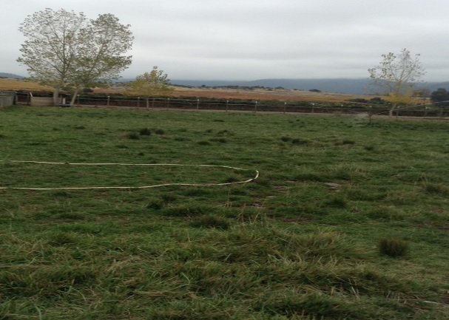 |  |  | 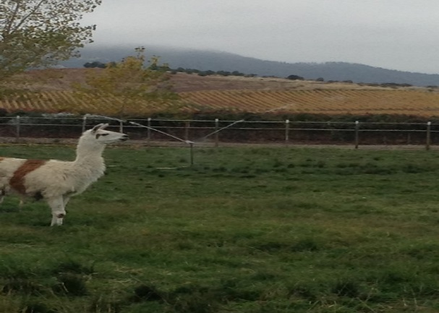
Fotografía 15. | Fecha: 08-05-2019 |  | Fotografía 16. | Fecha: 08-05-2019
Coordenadas UTM DATUM WGS84 HUSO 19 | Norte: 6.056.269 | Este: 239.538 | Coordenadas UTM DATUM WGS84 HUSO 19 | Norte: 6.056.269 | Este: 239.538
Descripción del medio de prueba: sector de riego. |  |  | Descripción del medio de prueba: pitón de riego (circulo en rojo) y presencia de una llama.
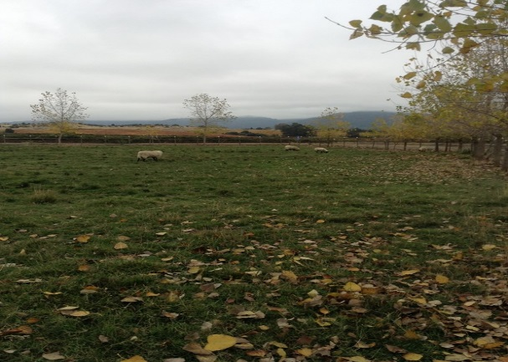 |  |  | 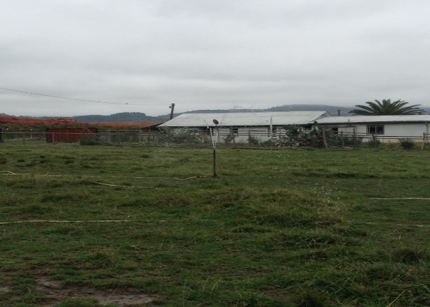
Fotografía 17. | Fecha: 08-05-2019 |  | Fotografía 18. | Fecha: 08-05-2019
Coordenadas UTM DATUM WGS84 HUSO 19 | Norte: 6.056.269 | Este: 239.538 | Coordenadas UTM DATUM WGS84 HUSO 19 | Norte: 6.056.269 | Este: 239.538
Descripción del medio de prueba: presencia de corderos en sector de riego. |  |  | Descripción del medio de prueba: aledaño al sector de riego existe casa habitada por el Administrador del Fundo Villavicencio.

Manejo de residuos orgánicos

Número de hecho constatado: 3. | Estación N°: 5.
Documentación Revisada:
- Entregar registro de acumulación de lodos u otros residuos sólidos (orujos y escobajos), indicando cantidades y destino final. Año 2018 hasta la fecha.
Exigencias:
RCA N°446/2006; Considerando 3.1.1.2.
Despalillado
El despalillado es un proceso mediante el cual la “despalilladora” separa los granos del escobajo (palos del racimo de uva). La cantidad de escobajo obtenida varía entre 2% y 5% del peso del producto recepcionado, este es retirado del equipo mediante un extractor centrífugo que permite manejar y moler el escobajo, a fin de incorporarlo nuevamente en el suelo del viñedo […]

RCA N°446/2006; Considerando 3.1.1.3.
Prensado
En la prensa se recupera el mosto o vino, quedando una masa húmeda de hollejos y semillas llamado orujo, que varía entre un 12 y 17% de la masa que entra a la prensa. Este producto puede ser utilizado como materia prima para otras industrias. La pepa para sacar aceite comestible, y el hollejo para destilería para producir alcohol. En este caso es usado para ser incorporado al suelo del viñedo como materia orgánica.

RCA N°446/2006; Considerando 3.2.1.
Pretratamiento
[…] Con la utilización de este filtro se separan todos los sólidos presentes en el Ril de diámetro mayor a 1 mm, los que corresponden principalmente a orujos, escobajos. De acuerdo a la forma de funcionamiento de este equipo todos los sólidos separados son dispuestos al interior de un bins que recibe sólidos para luego ser incorporados como materia orgánica al suelo de la plantación.
Hechos:
- Durante las actividades de inspección, se constató la existencia de un sector de acumulación de orujos y escobajos (coordenadas UTM WGS 84, H19: 6.056.027 N – 239.720 E), los cuales se localizaban en una zanja y se encontraban tapados con malla raschel. Fotografías 19 y 20.
- El Sr. Osvaldo Cáceres (Administrador del Fundo Villavicencio), informó que son utilizados para el mejoramiento de los viñedos de la empresa, lo cual es supervisado por el SAG.

Examen de información:
- En la inspección ambiental realizada el 8 de mayo de 2019 (Anexo 1), se dio un plazo de 5 días hábiles (una vez finalizada la inspección ambiental), para que el titular entregara en la Oficina Regional del Maule de la SMA, registro de acumulación de lodos u otros residuos sólidos (orujos y escobajos), indicando cantidades y destino final. Año 2018 hasta la fecha.
- En respuesta a lo anterior, mediante carta del titular (Anexo 2), ingresada a la SMA el 14 de mayo de 2019, se adjuntó planillas de registro sobre los residuos sólidos generados, los cuales fueron: escobajo, orujo, lodos (provenientes de la limpieza de la piscina de RILes) y residuos retenidos en el filtro parabólico. A continuación, se presentan los residuos sólidos generados:

Tipo de residuo sólido | Kg. (año 2018) | Kg. (año 2019)
Residuos filtro parabólico | 3.275 | 2.425
Escobajos | 34.980 | 27.450
Lodos (piscina RILes) | 1.500 | 2.000
Orujos | 34.500 | 67.000

- Cada planilla presentó la fecha de generación del residuo, kilos generados, nombre del tractorista y lugar de acopio (el cual para todos los casos fue el pozo de acopio desechos vitivinícolas).

Registros
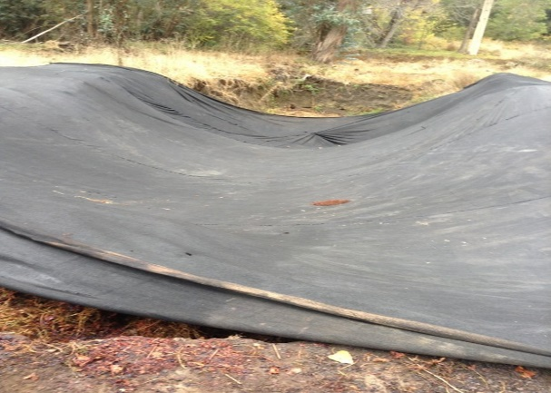 |  |  | 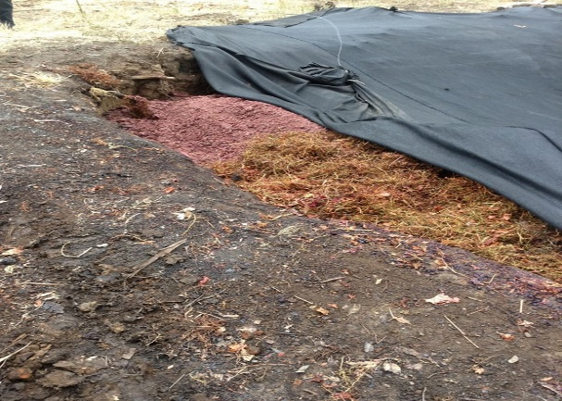
Fotografía 19. | Fecha: 08-05-2019 |  | Fotografía 20. | Fecha: 08-05-2019
Coordenadas UTM DATUM WGS84 HUSO 19 | Norte: 6.056.027 | Este: 239.720 | Coordenadas UTM DATUM WGS84 HUSO 19 | Norte: 6.056.027 | Este: 239.720
Descripción del medio de prueba: sector de acumulación de orujos y escobajos (localizados en una zanja y tapados con malla raschel). |  |  | Descripción del medio de prueba: sector de acumulación de orujos y escobajos (localizados en una zanja y tapados con malla raschel).

Calidad del efluente

Número de hecho constatado: 4.
Documentación Revisada:
- Entregar los monitoreos de RILes según D.S. 90/2000 y/o NCh 1.333/1998. Año 2017 hasta la fecha.
Exigencias:
RCA N°446/2006; Considerando 3.4.
Programa de autocontrol
El programa de autocontrol se basa en lo expresado en el artículo 6.3 del D.S. 90/00 MINSEGPRES, el cual señala la frecuencia de las tomas muestra y los análisis estarán en directa relación al caudal vertido por el establecimiento industrial.
Según los procedimientos de monitoreo y los controles establecidos en la normativa, la cual señala que para aquellas fuentes emisoras que descargan un volumen menor a 5.000.000 m³/año, el número mínimo de días de monitoreo anual es de 12, y debe distribuirse mensualmente, determinándose el número de días de toma muestra por mes en forma proporcional a la distribución del volumen de descarga de residuos líquidos en el año.
Se realizará un programa de autocontrol en que se tomen muestras en los meses en que el agua proveniente de las bodegas se utilice en la disposición de los Riles en las viñas; las muestras serán tomadas a la salida de los emisores de disposición. Además se contará con un caudalímetro para la medición del caudal aplicado al sector y así controlar la carga orgánica aplicada. Los parámetros de acuerdo a la Norma Chilena 1.333 Of78 a monitorear en cada autocontrol se analizarán en un laboratorio autorizados por la Superintendencia de Servicios Sanitarios y serán los siguientes:
- pH.
- Conductividad Específica a 25°C (umhos/cm).
- Sólidos Disueltos Totales a 105°C (mg/L).
- Nitratos (mg/L).
- Sulfatos (mg/L).
- Sodio (mg/L).
- Coliformes Fecales (NMP/100 mL).
- DBO₅.
La información recolectada en cada uno de los monitoreos, serán remitidas a los entes fiscalizadores respectivos (Servicio Agrícola Ganadero, CONAMA VII Región y Superintendencia de Servicios Sanitarios, Servicio de Salud del Maule, principalmente) […]

RCA N°446/2006; Considerando 4.1.
iii) Norma Chilena N°1.333/78, modificada en 1987 del Ministerio de Obras Públicas sobre Requisitos de calidad del agua para diferentes usos.
Examen de información:
- En la inspección ambiental realizada el 8 de mayo de 2019 (Anexo 1), se dio un plazo de 5 días hábiles (una vez finalizada la inspección ambiental), para que el titular entregara en la Oficina Regional del Maule de la SMA, monitoreos de RILes según D.S. 90/2000 y/o NCh 1.333/1998. Año 2017 hasta la fecha.
- En respuesta a lo anterior, mediante carta del titular (Anexo 2), ingresada a la SMA el 14 de mayo de 2019, se indicó que: “se adjuntan documentos de registro de monitoreo realizado por la empresa CESMEC TAG-20421, realizado el año 2015. La empresa se compromete a regularizar de manera anual tal como señala la DIA”. No obstante, en el Anexo 2, no se adjuntó el monitoreo mencionado por el titular.
- Basado en lo anterior, se indica que el titular no realizó monitoreos de RILes según D.S. 90/2000 y/o NCh 1.333/1998, desde el año 2017 hasta la fecha.

OTROS HECHOS

Otros hechos N°1: “Canal Melozal”
Descripción:
Entre el estanque de acumulación, y previo a la llegada de los RILes a la piscina acumuladora, existe el Canal Melozal (coordenadas UTM WGS 84, H19: 6.056.249 N – 239.645 E).
Al momento de la inspección no se constató el vertido de RILes provenientes de la empresa hacia el canal.
Se constató la presencia de una tubería que llega a dicho canal, sin evidencias de que se hayan evacuado RILes. El Sr. Cáceres (Administrador del Fundo Villavicencio), informó que la tubería era parte de la antigua planta de tratamiento. Actualmente la tubería no se utiliza y se informó que será retirada o tapada. Fotografías 21 y 22.

Registros
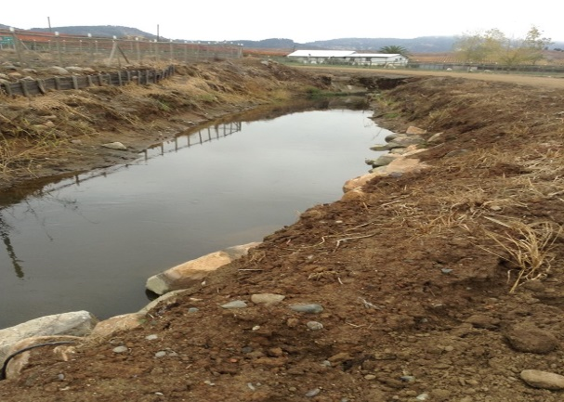 |  |  | 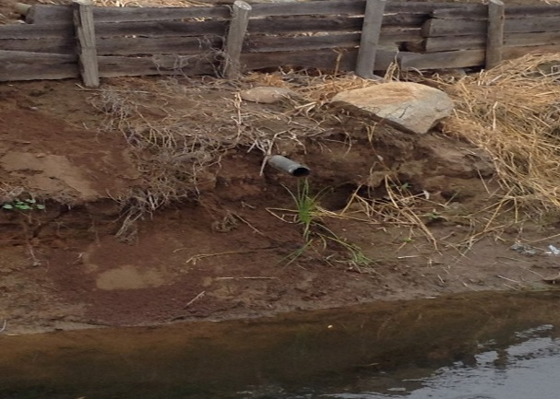
Fotografía 21. | Fecha: 08-05-2019 |  | Fotografía 22. | Fecha: 08-05-2019
Coordenadas UTM DATUM WGS84 HUSO 19 | Norte: 6.056.249 | Este: 239.645 | Coordenadas UTM DATUM WGS84 HUSO 19 | Norte: 6.056.249 | Este: 239.645
Descripción del medio de prueba: Canal Melozal. |  |  | Descripción del medio de prueba: tubería que llega al Canal Melozal, sin evidencias de que se hayan evacuado RILes.

Otros hechos N°2: “Información asociada a la Resolución de Calificación Ambiental aprobada”
Descripción:
En relación al cumplimiento de la Resolución N°574/2012 de la SMA, modificada por Resolución Exenta N°1518/2013, que instruye a los titulares de Resoluciones de Calificación Ambiental proporcionar información asociada a las Resoluciones de Calificación Ambiental aprobadas, de acuerdo a los registros disponibles de esta Superintendencia, se constató que la información relacionada a la RCA N°446/2006, se encuentra enviada por parte del titular con fecha 10-03-2016 (pendiente de modificación).
Según los registros de la SMA, no se han entregado los siguientes antecedentes relacionados a la RCA: localización y ubicación del proyecto, titular (RUT o RUN, domicilio, correo electrónico y teléfono), identificación del representante legal (RUT o RUN, domicilio, correo electrónico y teléfono) y fase del proyecto.
No obstante lo anterior, la información fue obtenida en la inspección ambiental (capítulo 2.1 del presente informe).
Cabe mencionar que, según la R.E. N°90/2015 del SEA de la Región del Maule, existe cambio de titularidad, de representante legal y de domicilio del titular. El titular pasó a corresponder a Baron Philippe de Rothschild Maipo Chile SpA, cuya dirección se encuentra en Fundo Villa Maipo-Lote A, Hijuelas Norte, Buin, Santiago. La representación legal corresponde a Frederic Hubert Marie de Geloes D'elsloo.
Por otra parte, según la R.E. N°127/2015 del SEA de la Región del Maule, existe un nuevo cambio de representante legal, el que pasó a corresponder a Emmanuel Jerome Riffaud.

CONCLUSIONES

Los resultados de la actividad de fiscalización, asociados al Instrumento de Carácter Ambiental indicado en el punto 3, permitieron identificar ciertos hallazgos que se describen a continuación:

N° Hecho constatado | Materia específica objeto de la fiscalización ambiental | Exigencia asociada | Hallazgo
1 | Manejo de la planta de tratamiento de RILes. | RCA N°446/2006; Considerando 3.1.2.  Producción de riles diarios en vendimia  […] la producción anual de riles es de 756.000 litros, mientras que en el período de pre y post vendimia (338 días) se estima una producción de riles de 361 (lts/día) […] | El titular no posee registros sobre el volumen de RILes generados (m³/día) del periodo solicitado (año 2018 hasta la fecha), por lo que no se puede evaluar si existe una producción de RIL por sobre lo indicado en la RCA, lo que podría saturar el suelo en donde se aplican los RILes mediante riego o podría verse colapsada la piscina acumuladora de RILes.
2 | Cumplimiento del plan de riego. | RCA N°446/2006; Considerando 3.  […] Consiste en una planta de tratamiento, en donde los riles generados por la actividad vitivinícola una vez tratados en forma primaria serán utilizados para disponerlos como materia orgánica a través del sistema de riego por aspersión, con un máximo de 112 (kg/ha) […]  RCA N°446/2006; Considerando 3.2.  […] Estos Riles serán utilizados para disponerlos como materia orgánica en 1,2 has de pradera artificial, a través de sistema de riego por aspersión, tendiendo como premisa no superar los 112 (kg/ha/día) […] | El titular no realizó análisis de carga orgánica aportada al suelo del periodo solicitado (año 2018 hasta la fecha), es decir, no se poseen antecedentes que permitan evaluar la concentración de la DBO₅ y del caudal del RIL tratado aplicado al suelo.
4 | Calidad del efluente. | RCA N°446/2006; Considerando 3.4.  Programa de autocontrol  El programa de autocontrol se basa en lo expresado en el artículo 6.3 del D.S. 90/00 MINSEGPRES […]  Según los procedimientos de monitoreo y los controles establecidos en la normativa, la cual señala que para aquellas fuentes emisoras que descargan un volumen menor a 5.000.000 m³/año, el número mínimo de días de monitoreo anual es de 12, y debe distribuirse mensualmente, determinándose el número de días de toma muestra por mes en forma proporcional a la distribución del volumen de descarga de residuos líquidos en el año.  Se realizará un programa de autocontrol en que se tomen muestras en los meses en que el agua proveniente de las bodegas se utilice en la disposición de los Riles en las viñas; las muestras serán tomadas a la salida de los emisores de disposición […]  Los parámetros de acuerdo a la Norma Chilena 1.333 Of78 a monitorear en cada autocontrol se analizarán en un laboratorio autorizados por la Superintendencia de Servicios Sanitarios y serán los siguientes:  - pH.  - Conductividad Específica a 25°C (umhos/cm).  - Sólidos Disueltos Totales a 105°C (mg/L).  - Nitratos (mg/L).  - Sulfatos (mg/L).  - Sodio (mg/L).  - Coliformes Fecales (NMP/100 mL).  - DBO₅.  […]  RCA N°446/2006; Considerando 4.1.  iii) Norma Chilena N°1.333/78, modificada en 1987 del Ministerio de Obras Públicas sobre Requisitos de calidad del agua para diferentes usos. | El titular no realizó monitoreos de RILes del periodo solicitado (año 2017 hasta la fecha), por lo que no se cumple el programa de autocontrol mencionado en el Considerando 3.4. de la RCA N°446/2006, en cuanto a la realización de monitoreos mensuales de los siguientes parámetros: pH, conductividad específica, sólidos disueltos totales, nitratos, sulfatos, sodio, coliformes fecales y DBO₅.  Lo anterior no permite verificar el cumplimiento de la NCh 1.333 (requisitos de calidad del agua para diferentes usos).

ANEXOS

N° Anexo | Nombre Anexo
1 | Acta de inspección ambiental.
2 | Carta del titular. Entrega de antecedentes solicitados a través del acta de inspección ambiental.
* Los anexos se encuentran en el expediente DFZ-2019-352-VII-RCA.

